**SP Medical Group**

Documentação

Sumário

1. Resumo 3

2. Descrição do projeto 3

3. Modelagem de software 4

Modelo Conceitual 4

Modelo Lógico 4

Modelo Físico 4

Cronograma 4

# Resumo

Este documento contém as etapas do desenvolvimento do projeto

# Descrição do projeto

Este é um projeto de aprendizagem sobre Banco de Dados Relacional, com o seu escopo se limitando às modelagens conceitual, lógica e física. Seguido dos Scripts DDL, DML e DQL.

# Modelagem de software

Um banco de dados relacional é um banco de dados que modela os dados de uma forma que eles sejam percebidos pelo usuário como tabelas, ou mais formalmente relações.

## Modelo Conceitual

O modelo conceitual consiste em definir as entidades e suas relações, nesta etapa temos um alto nível de abstração.

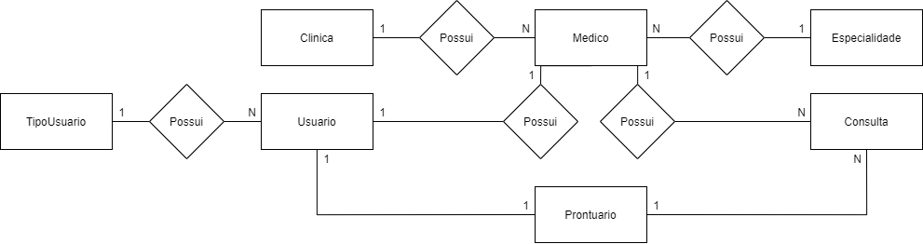

## Modelo Lógico

Neste modelo, o nível de abstração é mediano, pois já são identificadas e definidas as regras e a tecnologia do banco de dados.

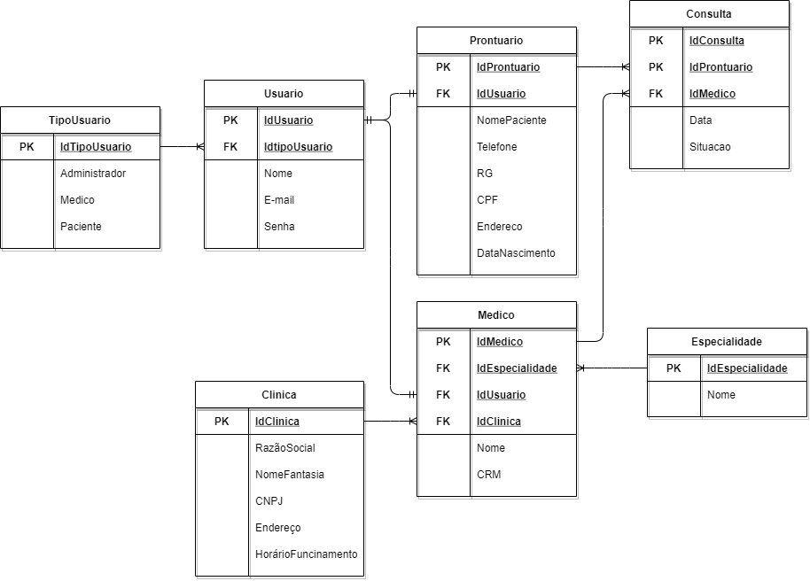

## Modelo Físico

Essa etapa consiste em implementar o projeto do banco de dados, já se preocupando com questões como a do desempenho.

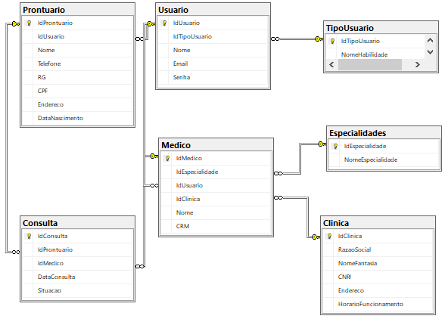

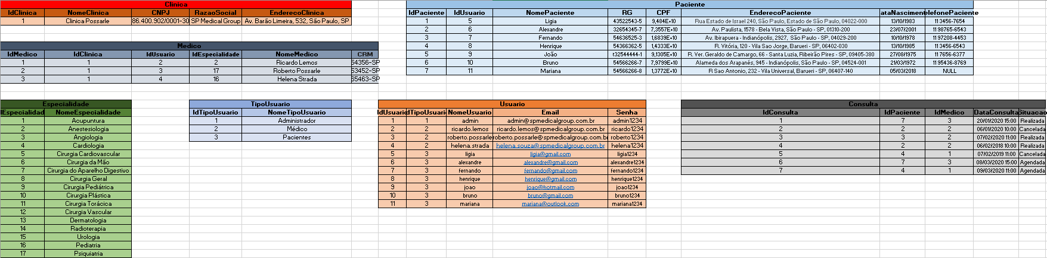

## 

## 

## 

## Cronograma

|  |  |  |  |  |  |
| --- | --- | --- | --- | --- | --- |
|  | Dia 1 | Dia 2 | Dia 3 | Dia 4 | Dia 5 |
| Modelagens |  |  | X |  |  |
| Scripts |  |  |  | X |  |
| Documentação |  |  |  |  | X |

## Trello

<https://trello.com/b/XaMRE0UT/sp-medical-group>